

**Instituto Federal de Educação, Ciência e Tecnologia de Mato Grosso**

Projeto da disciplina de Processamento Digital de Sinais

Matheus Cândido Teixeira e Gustavo Duarte E Silva

**Questão I** – Projetar um filtro FIR passa baixas utilizando a janela de Hamming para frequência de amostragem Fs= 8000Hz e Fc=1750Hz. Repetir filtro para Janela de Blackman modo a aumentar a atenuação dos sinais na banda de rejeição. Comparar os resultados. Aplicar os sinais abaixo ao filtro. Plotar o sinal de entrada e seu respectivo espectro de frequência. Modulo e fase dos filtros projetados bem como os sinais filtrados e seus respectivos espectros de frequências. Discutir os resultados baseados na teoria de filtros.

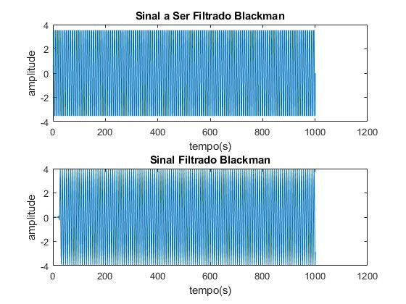

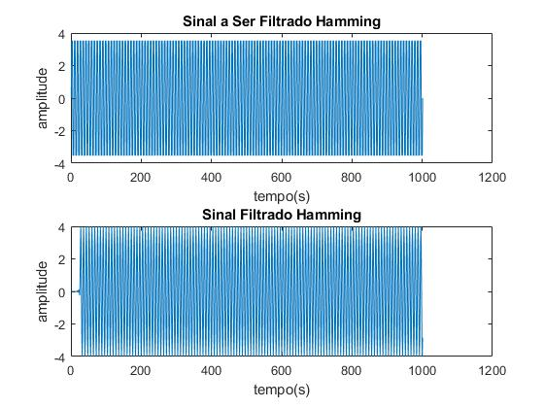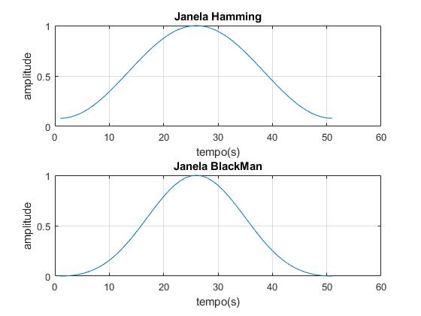

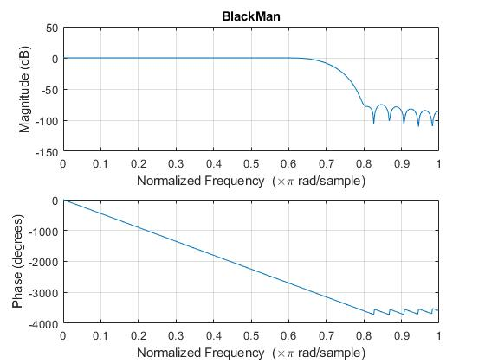

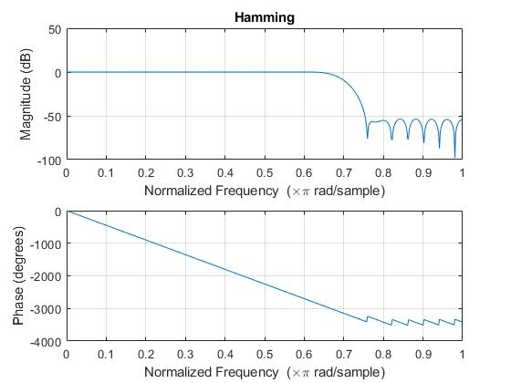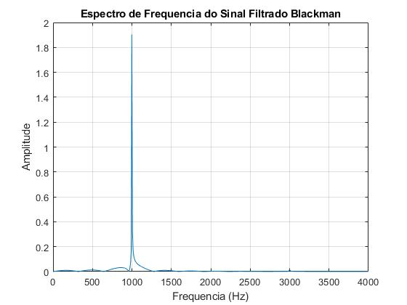

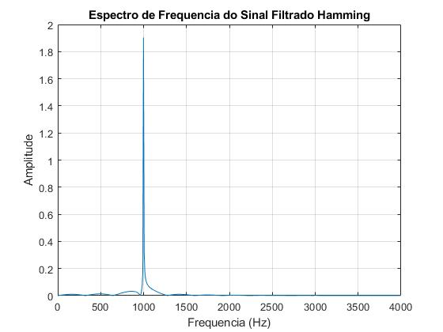

**Questão II –** Projetar um filtro passa Alta para o exercício anterior utilizando a mesma frequência de corte e as mesmas características.

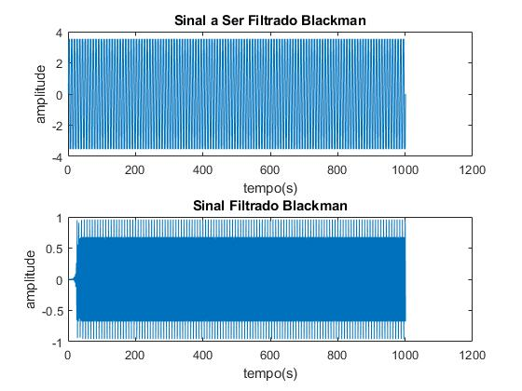

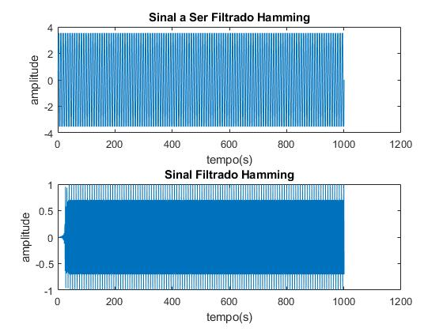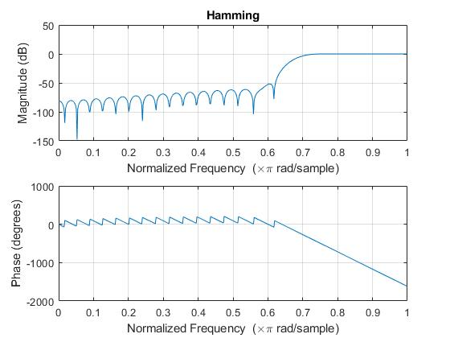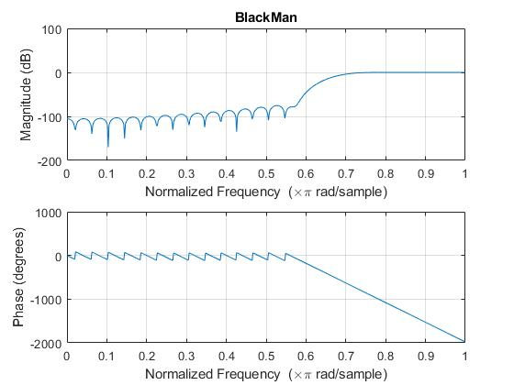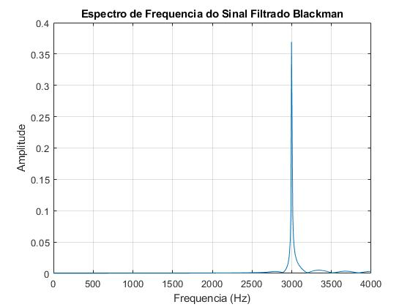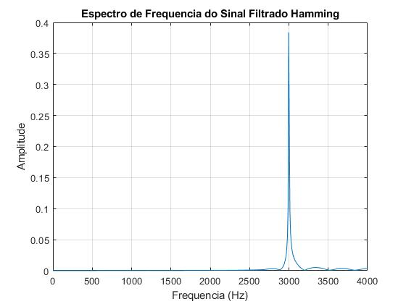

**Questão III–** Projetar filtros Butterworth, Chebychev I e II e Elíptico para atender os requisitos abaixo: mostras sinais de entrada e saída filtrados, espectros de frequência, respostas dos filtros. Discutir os resultados baseados na teoria de filtros.

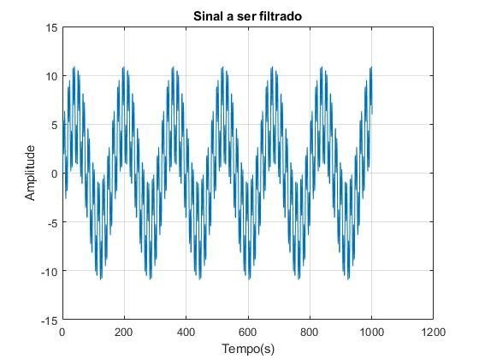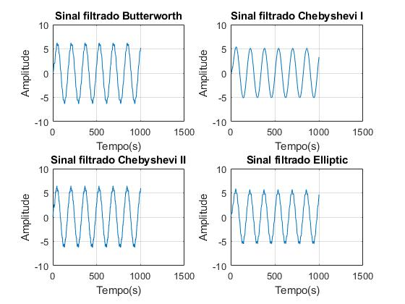

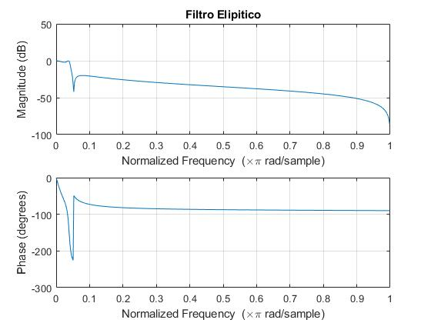

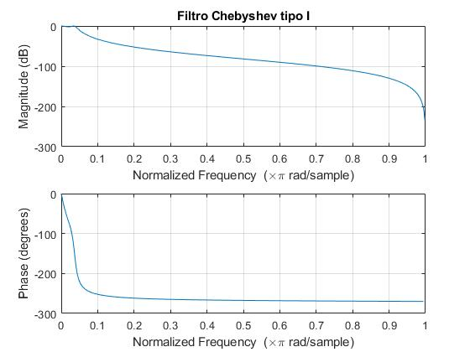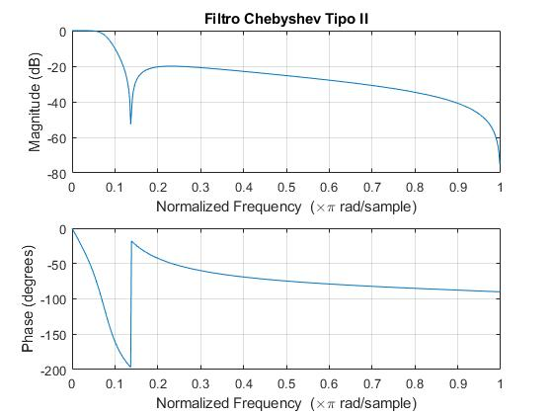

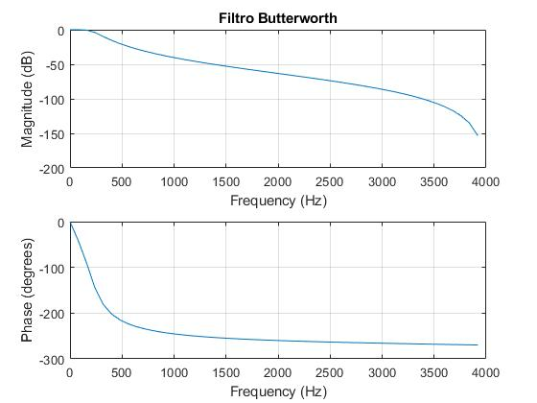

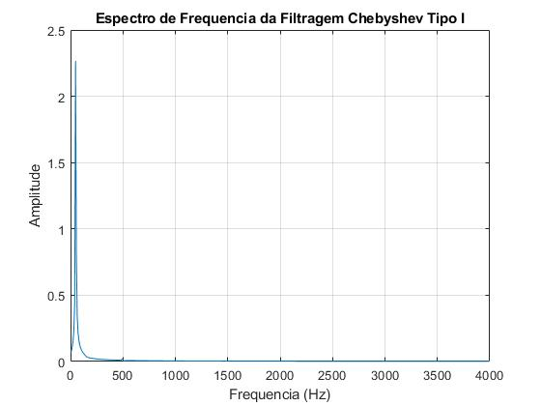

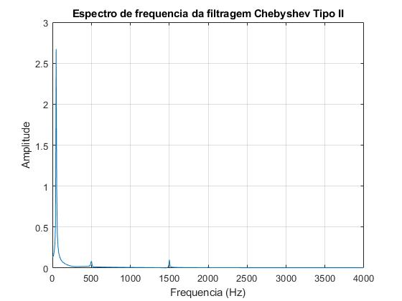

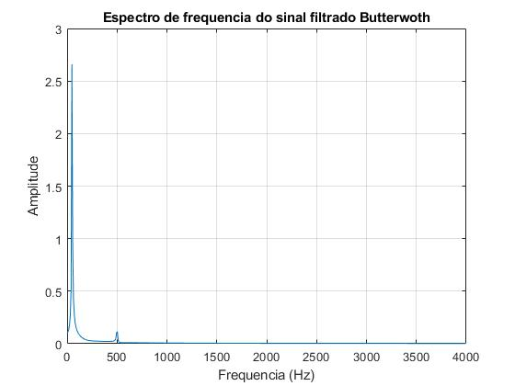

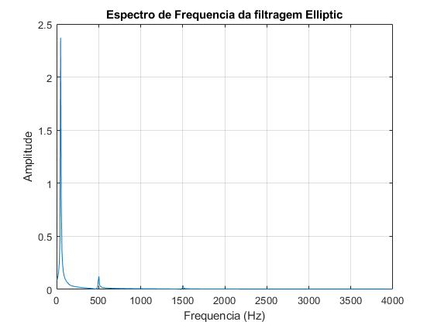

A implementação dos algoritmos está disponível no link: [Github.com/MatheusCTeixeira](https://github.com/MatheusCTeixeira/PDS/) (Há uma versão para Windows e uma para o Linux)